通如视频会议系统介绍
通如远程视频会议平台是国内首批采用P2P Flash技术实现免下载网页语音视频功能的软件之一。系统支持共享电子白板，远程桌面，多人视频讨论，录制视频，在线共享视频短片等，提供实时可交互的视频、语音、文字、白板等为企业网络会议和培训提供一个在线的实时直播平台。通如远程视频会议平台占用服务器带宽极少，同时支持单独会议一对一，会议模式一对多语音视频等远程网络会议模式。客户可以根据自己的需求，定制独具自己网站特色的实时网络会议平台。建议客户服务器的最低运营环境：100M共享或者10M独享带宽，2G内存，双核CPU。
免下载网页远程视频会议系统特色
1.在线语音视频会议系统管理采用成熟的JAVA框架（Struts+Hibernate+Spring），MYSQL作为数据存储，支持高并发，服务器集群。
2.语音视频远程教育平台采用MVC模式，freemarker模板为用户的个性化界面提供了方便修改的格局，只需要会HTML的用户都可以方便设计自己的网络视频会议系统个性化前端界面
3.网络视频会议系统借鉴为客户提供一个完整的管理平台，可以自己管理视频会议系统里面的房间，登录的会议室里面的账户名密码等，同时支持多个网络视频会议同时召开，绝不冲突，为您的出差会议节省了大量的时间和费用。
网页视频会议系统应用范围
网页视频会议系统广泛应用远程会议平台,远程会议系统,远程视频会议系统,视频会议软件,网络会议系统,嘉宾访谈系统,视频服务交易系统,口语培训系统，企业内部会议培训,网络视频会议系统,在线会议系统等
网页远程视频会议系统功能介绍
1.自主开设远程会议室 通过后台管理，可以自己创建视频会议室，自己控制那些人员允许进入会议平台
2.视频讨论模式 在召开远程会议的情况下，有时需要同时3个人或者3个人以上的同时面对面说话，那么就可以采用讨论模式
3.视频培训模式 一般平台下，咱们开会的时候，都是有一个主讲人，然后再主讲过程中，需要某个人发言的，那么就可以采用培训模式，培训模式下所有人只能同时看到主讲人和举手发言的人员视频。
4.电子白板 在开会过程中，可以图文并茂，模拟现实开会过程中的画图标注，让会议更加生动和逼真一些
5.文档共享 通过文档共享功能，视频会议开展过程中，可以将自己的本地文档共享给其他参会人员共同浏览，有助于理解在开会过程中的一些核心内容
6.主讲人管理 通过主讲人管理，可以控制整个会场的秩序，以避免主讲人在开会过程中被其他人打乱，或者骚扰视频会议秩序
7.游客功能 游客功能主要在公开会议的情况下，可以通过游客功能，让更多人参与远程视频会议讨论

通如视频会议系统适用范围
频会议系统 | 视频会议系统 视频会议软件 会议平台 远程视频会议系统 视频会议系统 网络会议系统 视频会议平台 远程会议软件 网络视频会议系统 视频会议室
New Flash P2P 视频招聘系统 | 视频招聘 远程视频招聘平台 招聘平台 远程人才招聘系统 视频招聘系统 人才招聘系统 视频招聘平台 猎头视频招聘平台 人才招聘视频网 视频招聘组件
New Flash P2P 视频轮盘聊天系统 | 视频轮盘聊天系统广泛应用于交友网站,教育网站,心理咨询网站,在线视频导购，远程视频招聘，，婚介网站，企业客户咨询系统，国内外各大论坛，博客网站，Sns社交网站，其它网站
视频聊天室 | 网页视频聊天室广泛应用于主持人娱乐视频聊天室，在线心理辅导室，远程教育系统，在线客户咨询系统，在线法律咨询系统，嘉宾访谈系统，视频服务交易系统，口语培训系统等
在线咨询系统 | 在线咨询系统广泛应用心理咨询热线系统，在线客服咨询系统，心理咨询培训，远程教育系统，在线客户咨询系统，在线法律咨询系统，咨询管理系统，法律咨询系统，咨询系统，嘉宾访谈系统，视频服务交易系统，口语培训系统等
远程教育平台 | 网页远程教育平台广泛应用远程教育平台 远程教育系统 远程教学系统 远程教育软件 网络教育系统，嘉宾访谈系统，视频服务交易系统，口语培训系统，企业内部培训， 网络培训系统 ， 在线培训系统 等
网页视频聊天室组件系统 | 免下载网页视频聊天室组件广泛应用于交友网站,教育网站,心理咨询网站,在线视频导购，远程视频招聘，，婚介网站，企业客户咨询系统，国内外各大论坛，博客网站，Sns社交网站，其它网站

通如网页视频会议平台界面
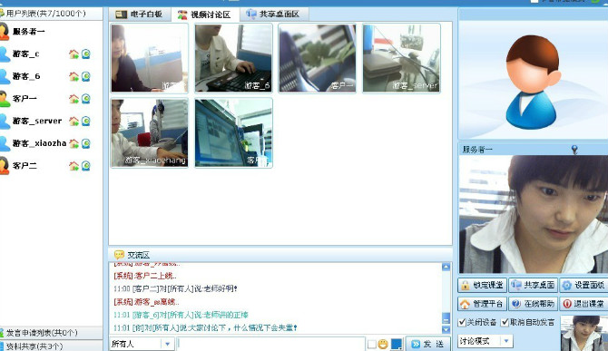
视频会议系统界面----视频会议系统界面（1）
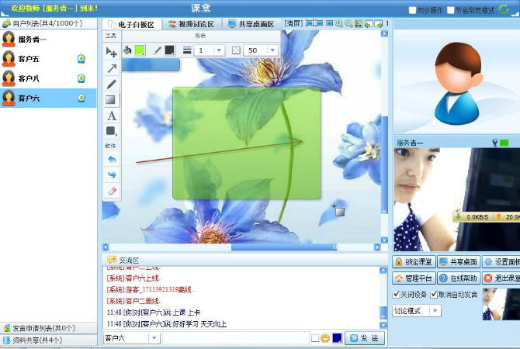
视频会议系统界面（2）
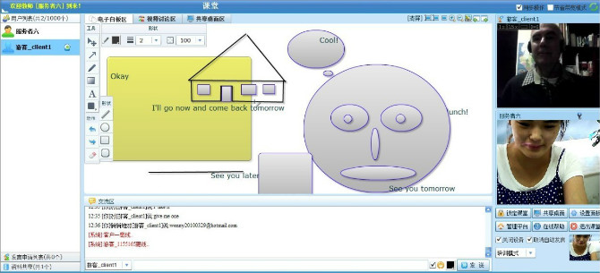
视频会议系统界面----视频会议系统界面（3）
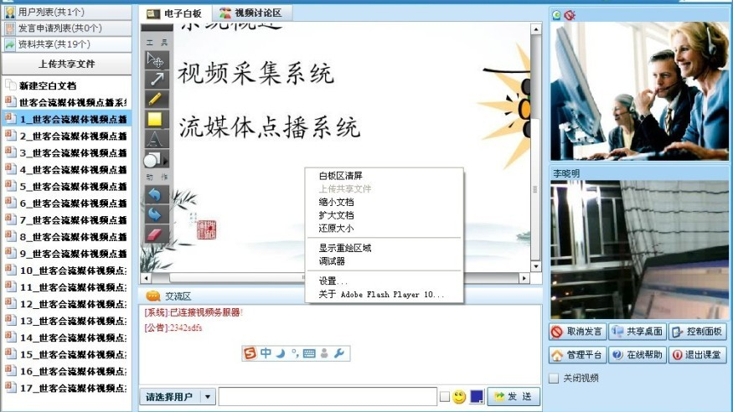
视频会议系统界面----视频会议系统界面（4）
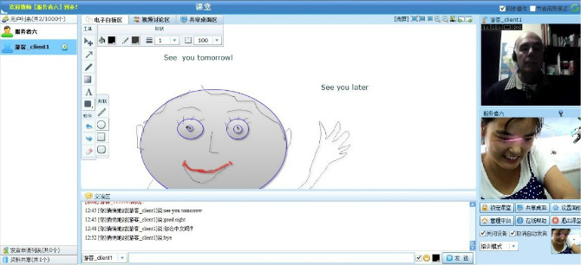
视频会议系统界面----视频会议系统界面（5）
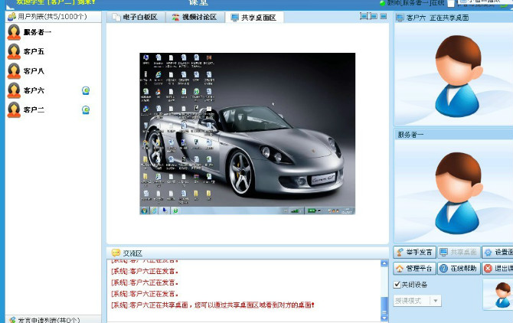
视频会议系统界面----视频会议系统界面（6）

